Thế giới đang dõi theo ngành vận tải biển — vậy chúng ta phải làm gì?
Splash
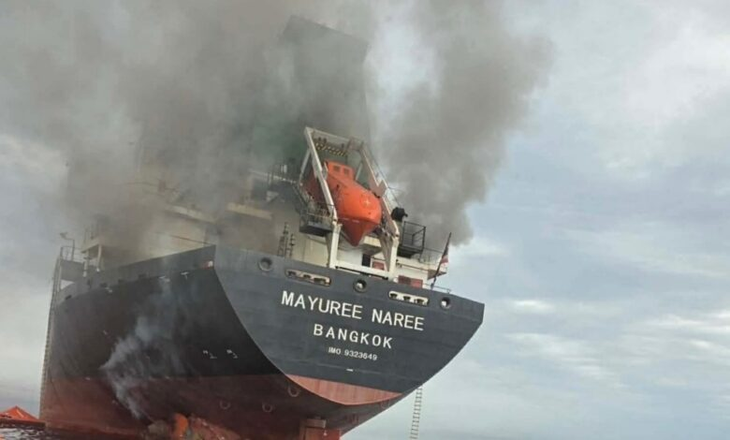
Royal Thai Navy
Dustin Eno, chuyên gia tư vấn truyền thông về khủng hoảng, phân tích ý nghĩa của việc ngành vận tải biển đang nhận được mức độ chú ý của công chúng ở mức gần kỷ lục, và các doanh nghiệp cần truyền thông như thế nào trong bối cảnh hiện nay.
Chúng ta đều biết rằng ngành vận tải biển đang trở thành tâm điểm chú ý. Bạn bè và người thân – những người bình thường hầu như không quan tâm đến ngành này – đột nhiên bắt đầu đặt câu hỏi và tỏ ra hứng thú với công việc của chúng ta. Những nhà báo chính thống mà đôi khi tôi cả tháng không liên lạc, giờ đây lại xuất hiện trên WhatsApp để tìm kiếm thông tin, nhận định khi họ chuyển hướng sang đưa tin về ngành. Vậy mức độ chú ý hiện tại cao đến đâu so với xu hướng lịch sử?
Chỉ số Chú ý về Hàng hải (Maritime Attention Index – MAI) đã ghi nhận 5 đợt tăng vọt đáng kể trong 5 năm qua, trong đó riêng những tháng đầu năm 2026 đã có tới 2 đợt.
MAI (xem biểu đồ bên dưới) là một chỉ số tổng hợp chuẩn hóa, theo dõi mức độ quan tâm thực sự của công chúng đối với ngành vận tải biển — không chỉ là số lượng bài báo, mà còn là việc người dân chủ động tìm kiếm và tương tác với thông tin về ngành. Dữ liệu được tổng hợp từ lượng tìm kiếm trên Google, lượt xem tại Wikipedia, tương tác trên mạng xã hội và tin tức chính thống.
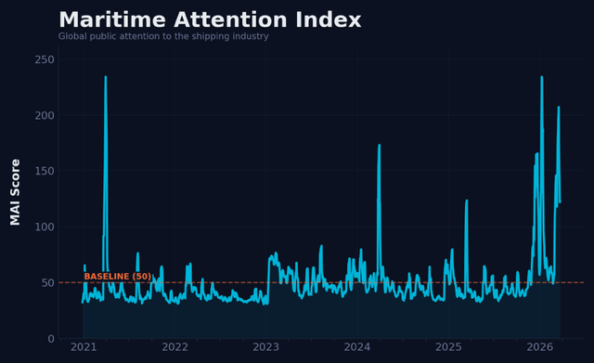TT Trump đã tạo ra sự chú ý của công chúng. Và hiện tại, một phần lớn sự chú ý đó đang hướng vào ngành của chúng ta.
Chỉ số này không chỉ đo xem ngành có được nhắc đến hay không, mà còn đo xem nó có thực sự thu hút sự quan tâm của công chúng hay không. Hiện tại, MAI đang ở mức gần kỷ lục.
Để dễ hình dung, mức cao nhất trước đây là sự kiện tàu Ever Given mắc cạn — thời điểm một con tàu đơn lẻ chiếm trang nhất báo chí toàn cầu và thu hút sự chú ý của những người trước đó thậm chí còn không phân biệt được tàu chở container với tàu chở dầu, hay không nhận ra rằng hàng hóa trong các đơn hàng Amazon của họ có thể đã được vận chuyển bằng đường biển. Mức tăng hiện tại đã ngang bằng với sự kiện đó.
Tuy nhiên, các yếu tố kích hoạt lần này lại khác. Việc các chính quyền phương Tây thu giữ các tàu chở dầu bị trừng phạt vào cuối năm 2025 và đầu 2026 đã tạo ra sự tò mò kéo dài về “đội tàu bóng tối”, việc né tránh lệnh trừng phạt và cách dầu mỏ được vận chuyển trên toàn cầu. Gần đây hơn, các cuộc tấn công vào Iran và việc eo biển Hormuz bị đóng cửa trên thực tế đã đẩy giá năng lượng tăng cao, làm dấy lên lo ngại về chuỗi cung ứng và đưa vận tải biển trở lại tâm trí công chúng.
Nhìn lại cả 5 đợt tăng vọt, chúng có thể chia thành hai nhóm: các sự cố đơn lẻ mang tính kịch tính với hình ảnh mạnh — như tàu chặn kênh đào hay cầu bị sập — và các biến động địa chính trị gắn liền với Donald Trump. Dù đánh giá ông ra sao về mặt chính trị nhưng dữ liệu là rất rõ ràng: Trump tạo ra sự chú ý của công chúng. Và hiện tại, một phần lớn sự chú ý đó đang tác động đến ngành của chúng ta.
Điều này quan trọng về mặt thực tiễn. Khi sự chú ý của công chúng đối với ngành vận tải biển ở mức thấp — vốn là trạng thái bình thường — một sự cố nhỏ vẫn chỉ là sự cố nhỏ. Phạm vi đưa tin hạn chế và sự quan tâm chủ yếu mang tính địa phương. Nhưng khi MAI tăng cao, mọi thứ đã thay đổi hoàn toàn. Các nhà báo tập trung vào ngành vận tải biển. Các biên tập viên sẵn sàng đăng tải. Một sự cố bình thường có thể trở thành khủng hoảng danh tiếng nghiêm trọng chỉ vì công chúng đang dõi theo.
Chúng ta đang ở trong giai đoạn “chú ý cao”. Điều này đòi hỏi những người làm truyền thông khủng hoảng trong ngành hàng hải phải rà soát kỹ lại kế hoạch và mức độ sẵn sàng của mình. Đồng thời, với những người làm PR đang tìm kiếm sự chú ý, đây lại là cơ hội hiếm có.
Thế giới đang theo dõi ngành vận tải biển sát sao hơn bất kỳ thời điểm nào trong nhiều năm qua. Câu hỏi đặt ra là: liệu chúng ta có tận dụng được cơ hội này để củng cố trong tâm trí công chúng vai trò thiết yếu của ngành đối với thương mại toàn cầu, hay sẽ bị động trước mức độ chú ý bất thường khi nó đổ dồn vào công ty tiếp theo gặp sự cố đáng chú ý?
-------------------------------------

